
Муниципальное автономное дошкольное образовательное учреждение «Детский сад №295 комбинированного вида» Московского района г.Казани

Авторская дидактическая игра «Цып-цып-словечки»

Автор:
Гизатова Карина Маратовна
Учитель-логопед

Г.Казань – 2022



Пояснительная записка
Дидактическая игры «Цып-цып-словечки» предназначена для организации игра, заданий и упражнений с детьми старшего дошкольного возраста по развитию звука-буквенного анализа и синтеза.
Данная игра позволяет развивать у детей мелкую моторику, фонематический анализ и ситез, слоговую структуру слова, закреплять образ буквы у старших дошкольников, учит определять порядок звуков в слове и соотносить их с соответствующими буквами.
Данная игра может использоваться как в совместной деятельности воспитателя (родителя) и детей, так и в самостоятельной деятельности дошкольников.
Форма организации детей может быть индивидуальной или подгрупповой.

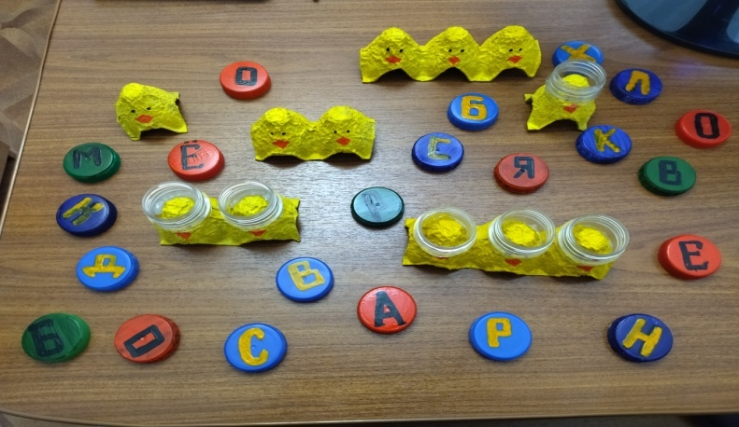

Паспорт дидактической игры «Цып-цып-словечки»
Цель: развитие и закрепление у детей навыков звуко-буквенного анализа и синтеза, слоговой структуры речи, обучение письменной речи старших дошкольников в процессе игровой деятельности.
Задачи:
Воспитательные: научить дошкольника усидчивости, уважительному отношению ко взрослому, развить интерес к овладению письмом,чтением и грамотой, мотивировать к обучению в школе;
Развивающие: способствовать развитию мелкой моторики, концентрации внимания, звуко-буквенного анализа и синтеза, фонематического восприятия, слоговой структуры слова;
Образовательные: закрепить образ буквы, способствовать обучению письму, чтению и грамоте.
Возрастная группа детей: подготовительная группа (5-7 лет)
Интеграция образовательных областей: социально-коммуникативное развитие, когнитивное развитие, речевое развитие, художественно-эстетическое развитие, физическое развитие.

Варианты игр по развитию речи и подготовке к школе в подготовительной группе:

- «Дополни словечко»
Цель: развитие навыка осознанного чтения, звуко-буквенного анализа и синтеза и закрепление образа букв.
Ход игры: взрослый составляет с помощью крышечек слово, пропустив одну или две буквы. Задача ребёнка – прочитать написанное и определить, каких букв в слове не хватает. Дополнить слово.

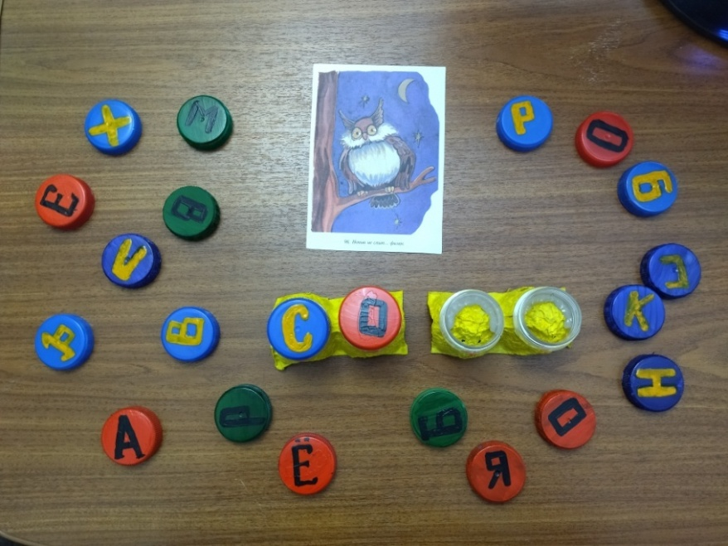

- «Посчитай цыплят»
Цель: развитие слоговой структуры слова, умения определять количество слогов с лове.
Ход игры: возрослый называет слово, а ребенок должен произнести слово по слогам, сохранив его слоговую структуру, хлопая в ладоши на каждый слог, тем самым подсчитывая количество слогов. Затем найти столько цеплят, сколько слогов в слове.

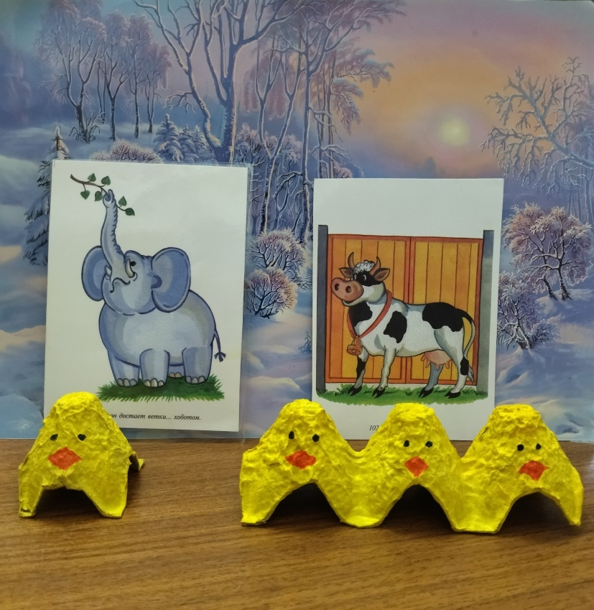

- «Ширенга»
Цель: развитие слоговой структуры, звуко-буквенного анализа, умения определять количество слогов в слове, навыка слогового чтения.
Ход игры: взрослый называет слово и даёт ребёну цыплят со слогами, из которых это слово состоит в разбросанном порядке. Задача ребёнка – «построить цеплят в ширенгу» так, чтобы получилось нужное слово.

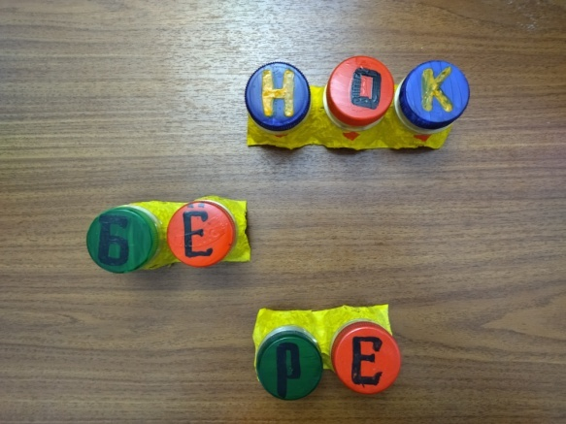

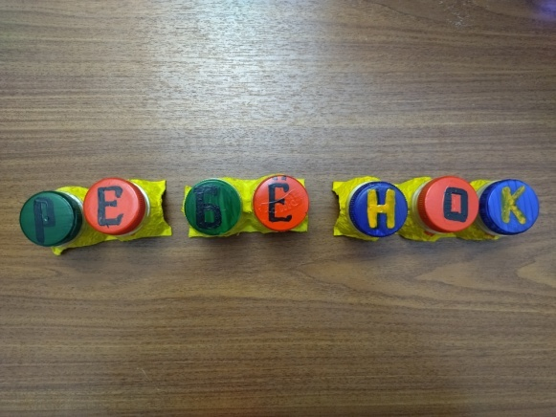

- «Раздай шапочки»
Цель: развитие мелкой моторики, звуко-буквенного анализа и синтеза,слоговой структуры слова, навыка письма и чтения.
Ход игры: взрослый называет слово и говорит, что каждому цыпленку нужна именно его шапочка, которая соответствует букве в слове. Ребенок, в свою очередь,определяет, сколько слогов в слове, затем сколько букв в каждом слоге и находит подходящие крышечки с буквами, чтобы прикрутить цыплятам на голову и получить в результате нужное слово.

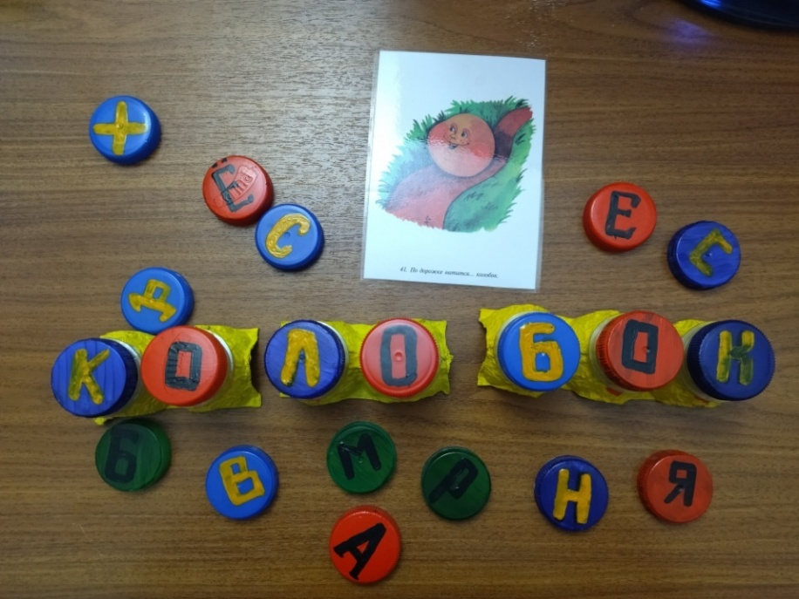

- «Найди шпиона»
Цель: развитие внимания, звуко-буквенного анализа, мелкой моторики.
Ход игры: взрослый составляет с помощью цыплят перед ребенком слово с одной или двумя ошибками и даёт ребёнку задание: «Среди цыплят спрятался шпион, нам нужно прочитать слово по шапочкам цыплят, вычислить, какой буквы тут быть не должно и исправить ошибку».

